实验报告

1. 问题描述

设计开发一个“交大自助游”校园旅游咨询程序，给初次来交大参观的人员一个景点路线规划和介绍。

要求使用图来表示，将实际问题转换成求最短路径问题。

数据结构设计：

使用图来表示系统相关数据，完成图的表示与存储；

完成图的创建、遍历、最短路径、最小生成树算法实现；

完成自己定义的数据结构：C++使用类，C使用独立的头文件和源文件。

1. 设计思路

设计实现自定义的图。定义graph类，包含edge结构体，表示一条边，包括边连接的顶点和边权。定义类中的方法：

void addEdge(int u, int v, int w); 向邻接表中加边

void addEdge_mst(int u, int v, int w); 向最小生成树邻接表中加边

void addEdge_multi(int u, int v, int w); 向多点路径规划邻接表中加边

void create(); 建立图结构，读入数据，保存数据

void traversal(int u); dfs遍历图

void traversal_mst(int u); dfs遍历最小生成树

void traversal_multi(int u); dfs遍历多点路径规划树

void floyd(); floyd最短路算法

void kruskal(); Kruskal最小生成树算法

void kruskal_multi(int cnt); 生成多点路径规划的最小生成树

static bool cmp(const edge &a, const edge &b); Kruskal边排序

int find(int x); 判断Kruskal加边过程中是否成环

void unite(int x, int y); Kruskal节点加入生成树

数据库功能：将节点和边的数据写入数据库，在建图的时候从数据库读入。

多点路径规划：选择多个景点，生成一棵最小生成树，使用dfs遍历节点，生成一条路径并显示。

1. 实验结果截图

选择景点查看信息

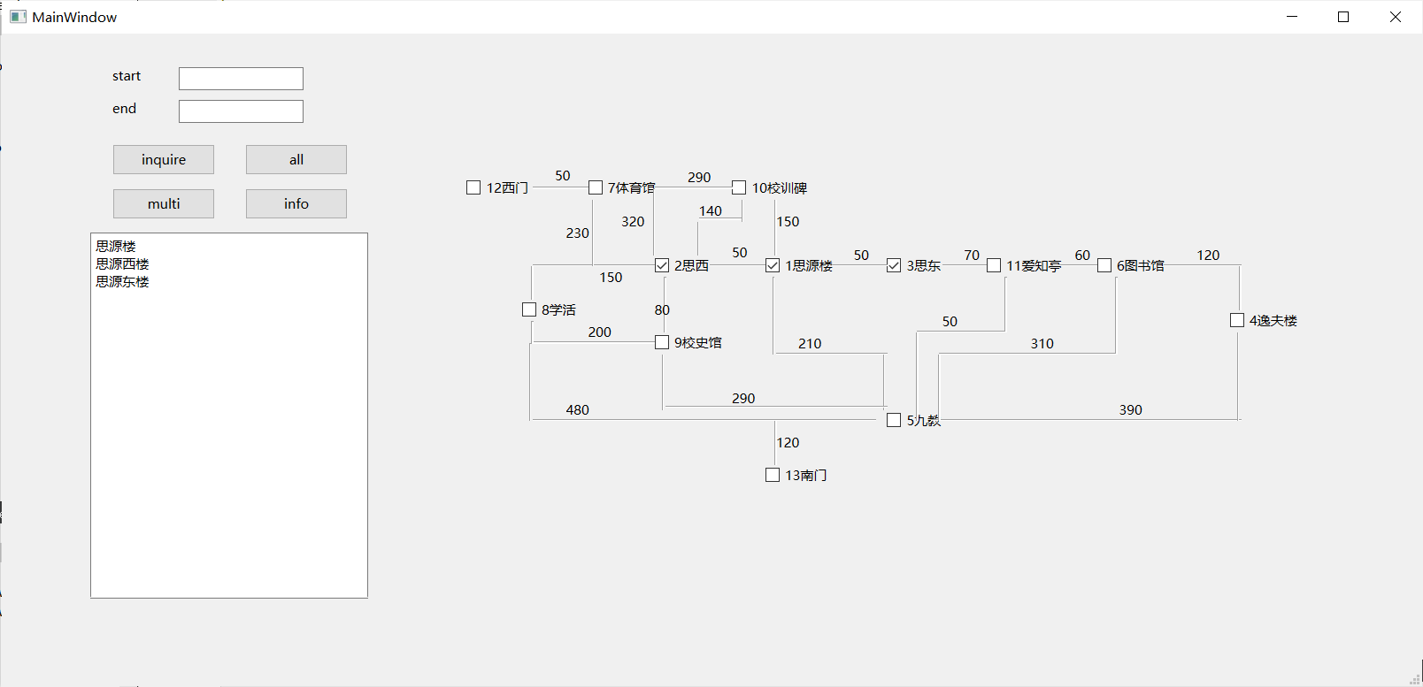

选择起点和终点，生成路径

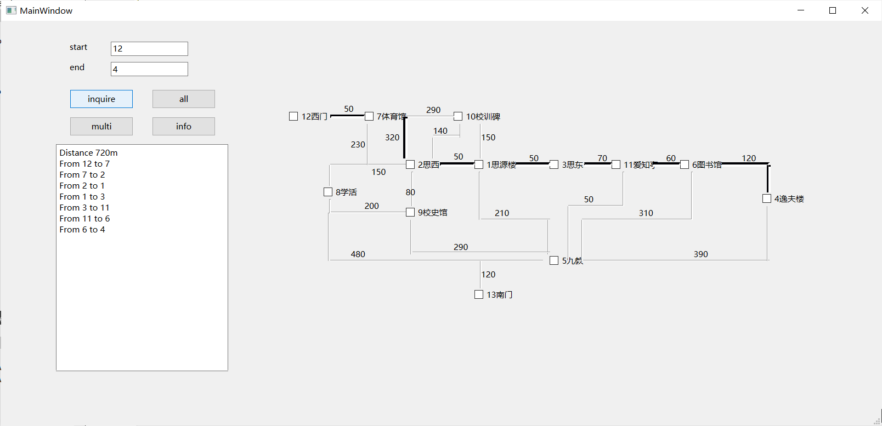 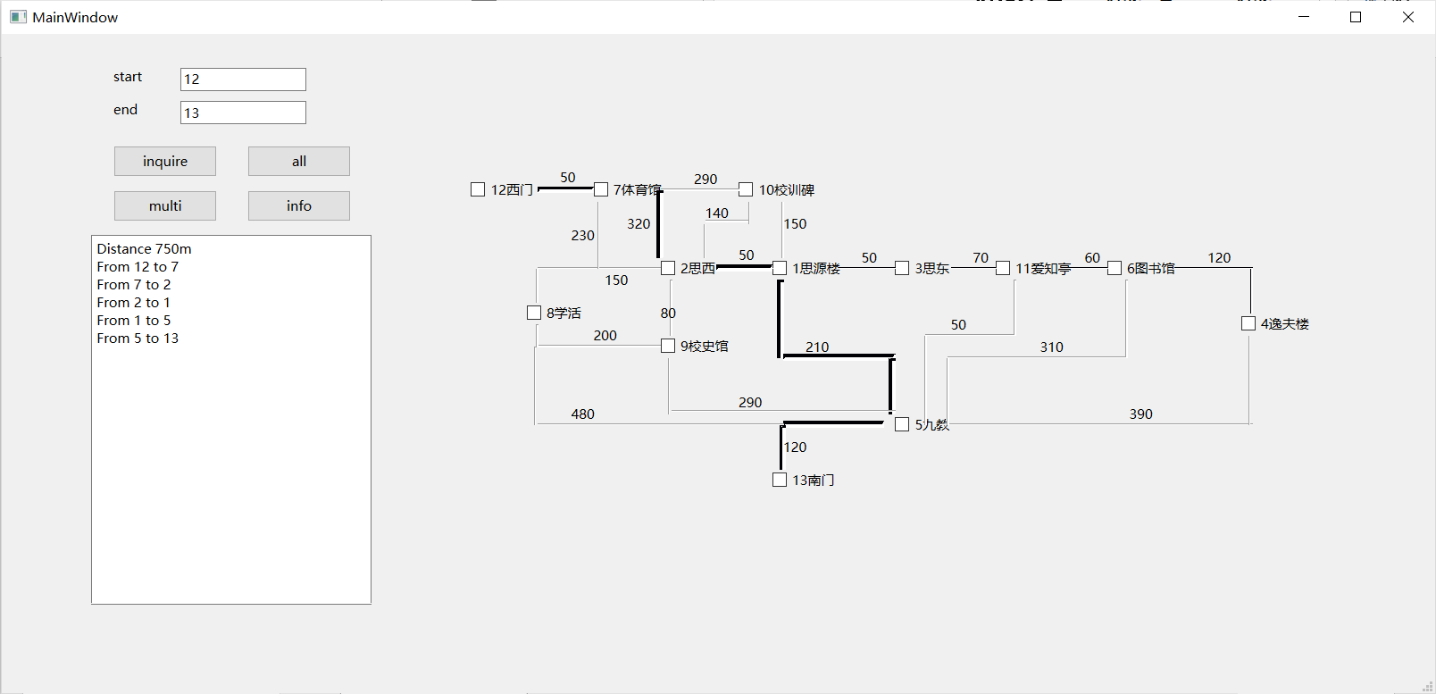

全景点路径规划

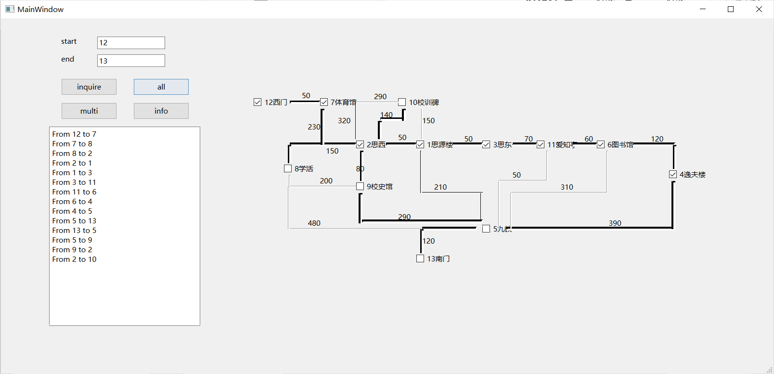

选择多景点生成规划路径

